哈尔滨工业大学 计算学部
2024年秋季学期《开源软件开发实践》
Lab4：开源软件开发中的DevOps

学号 | 姓名 | 联系方式
2022212027 | 马胥余 | 15772725915

目 录

1 实验要求 1
2 实验内容1 Github Actions DevOps实践 1
3 实验内容2 Jenkins DevOps实践 3
4 小结 6

[文档全部完成之后，请更新上述区域]

实验要求
本次实验训练开源软件开发中的基本 DevOps 操作，具体来说：
⚫ 掌握开源软件开发中的基本 DevOps 流程和工具的使用
⚫ 熟悉利用 Github Actions 进行 DevOps
⚫ 熟悉利用 Jenkins 进行 DevOps

实验内容1 Github Actions DevOps实践
1.项目结构
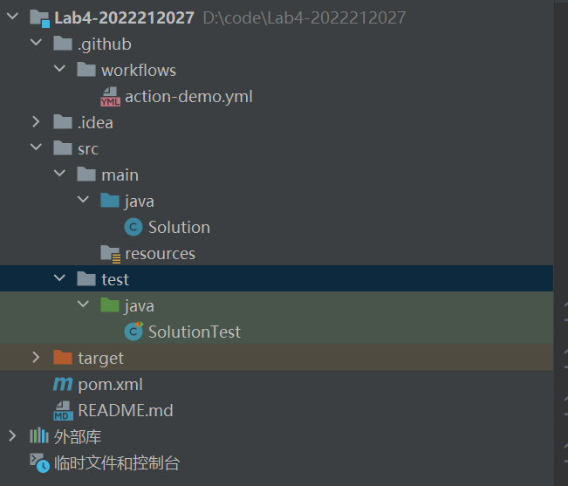
- 执行界面
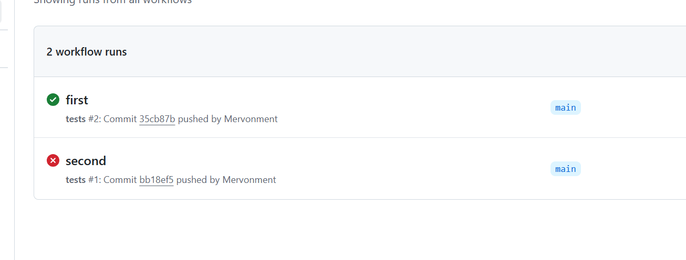
- 执行具体信息
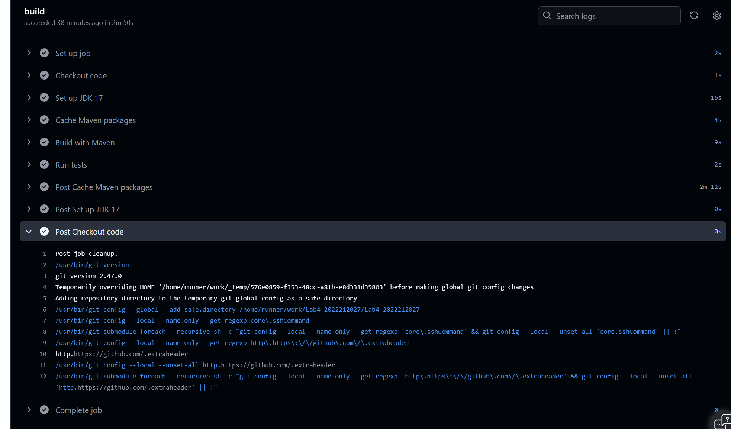
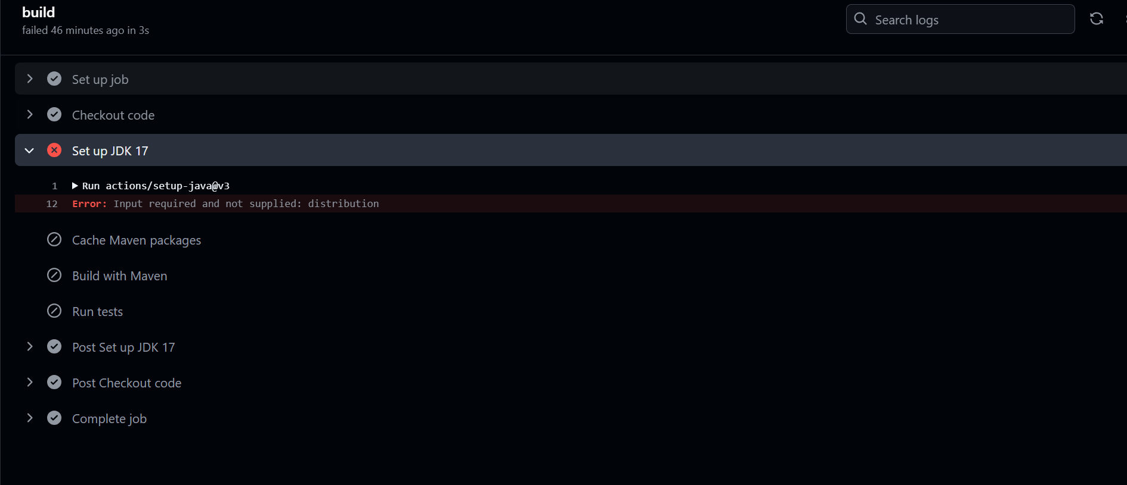

自动merge代码：
name: Auto-Merge PRs
on:
pull_request:
types: [opened, reopened, synchronize]
jobs:
auto-merge:
runs-on: ubuntu-latest
steps:
- name: Checkout repository
uses: actions/checkout@v2
- name: Run Auto-Merge PRs
uses: MinhOmega/auto-merge@v1.0.5
with:
github_token: ${{ secrets.GITHUB_TOKEN }}

实验内容2 Jenkins DevOps实践
步骤二：
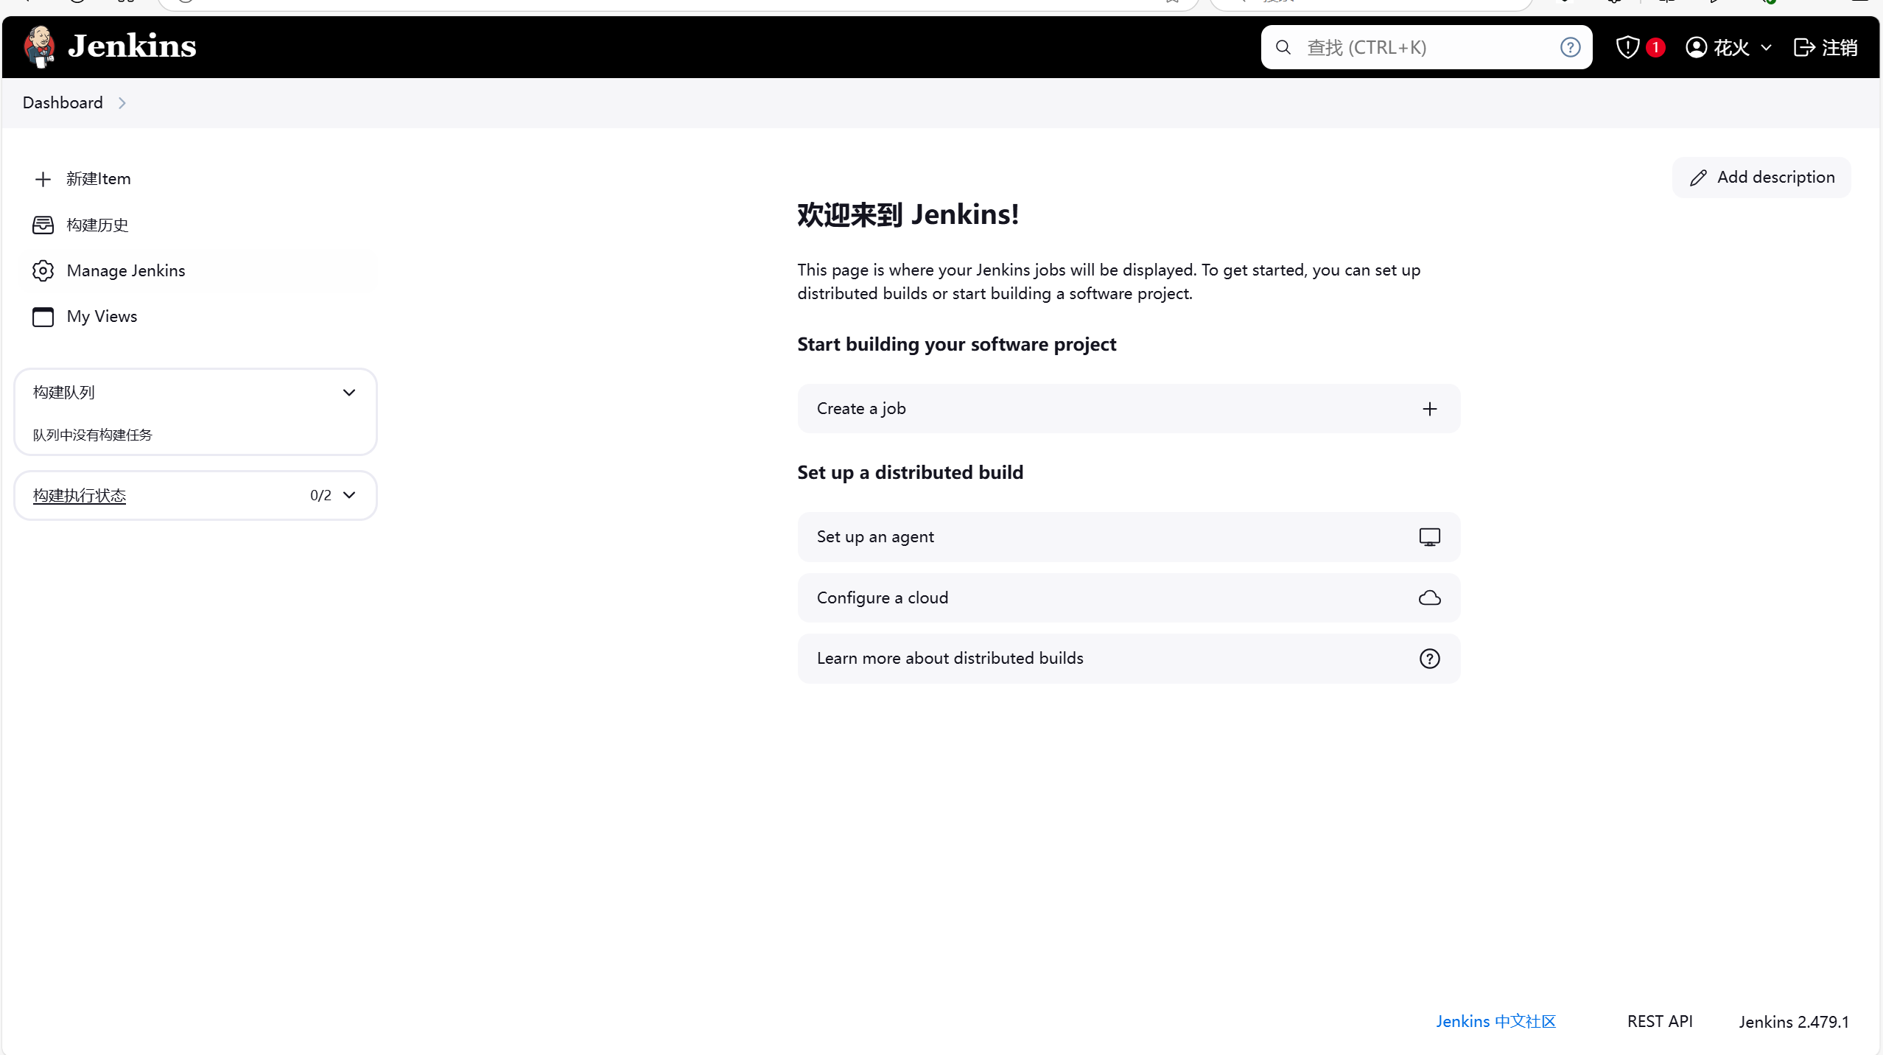

步骤三：
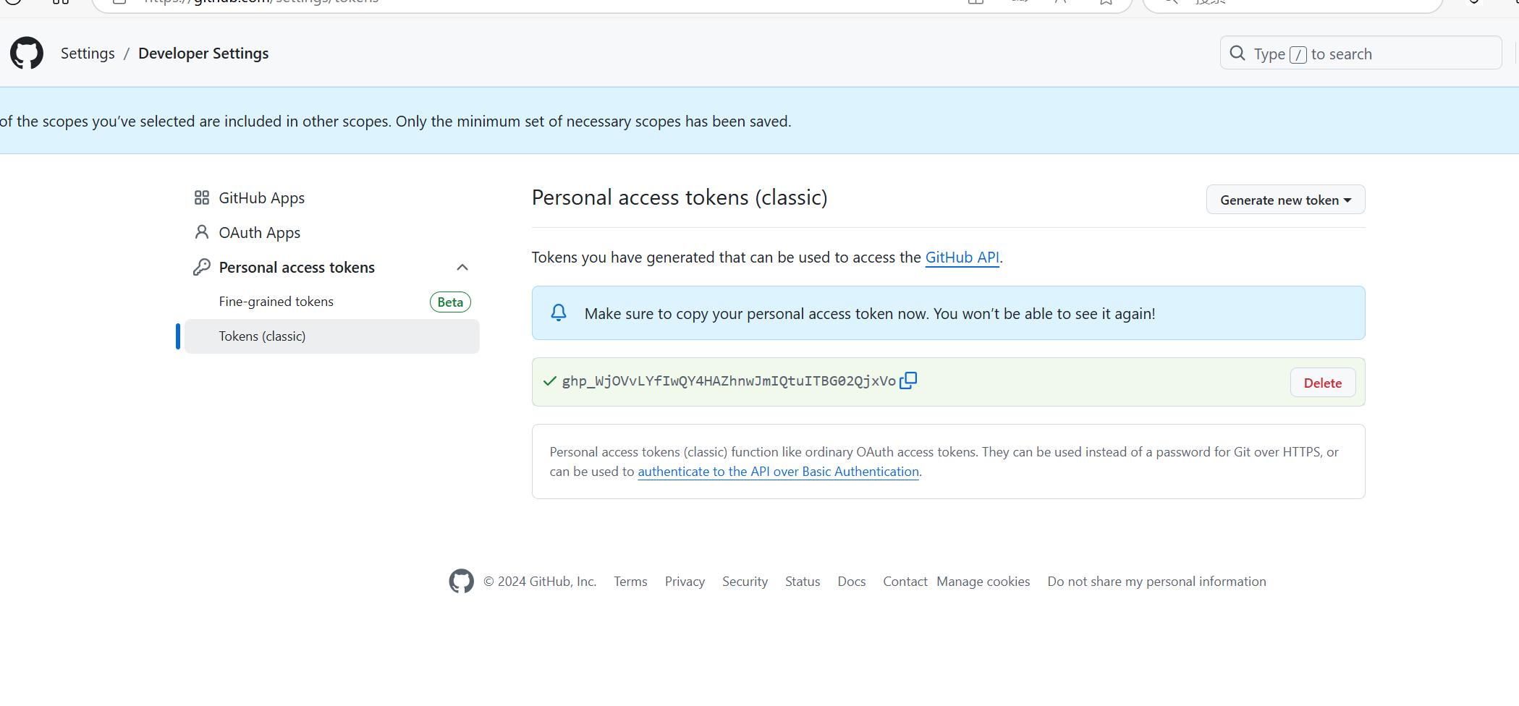

步骤六：
- 源码管理：
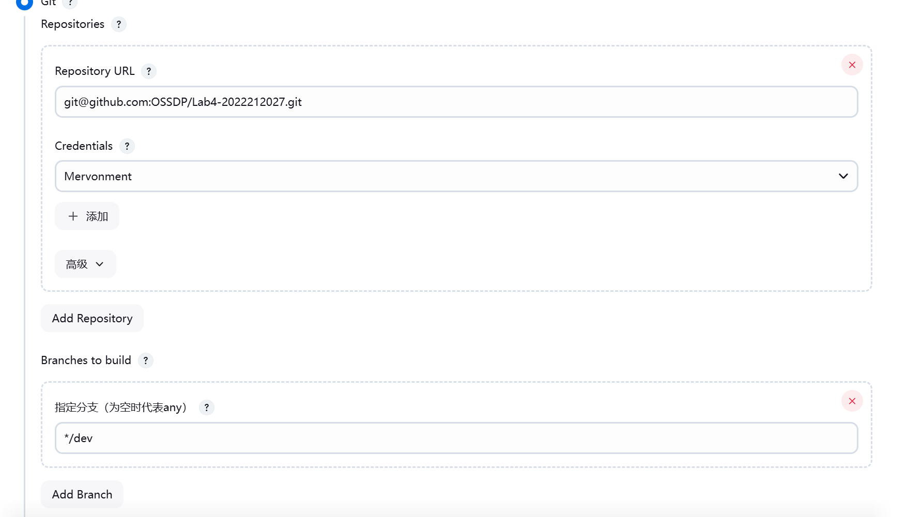
- 构建触发器
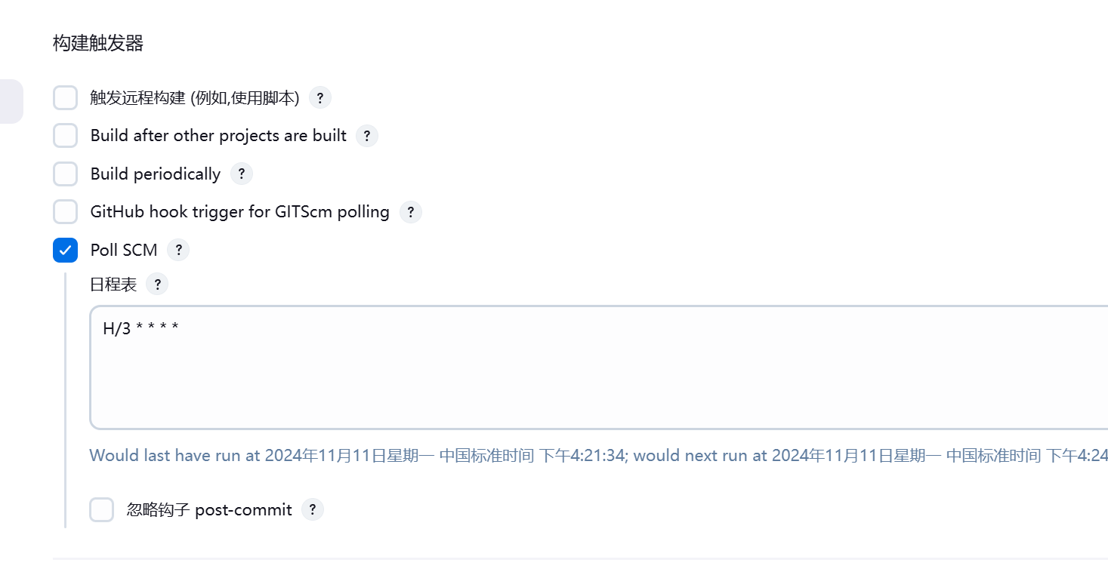
- 构建步骤
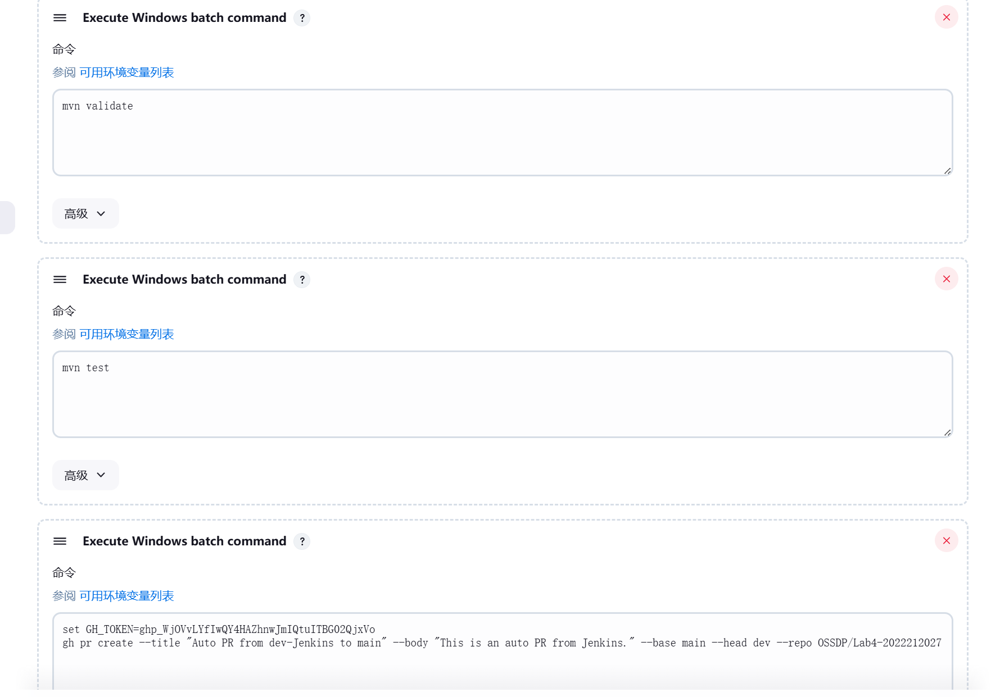

步骤七：
Jenkins Build 的结果：

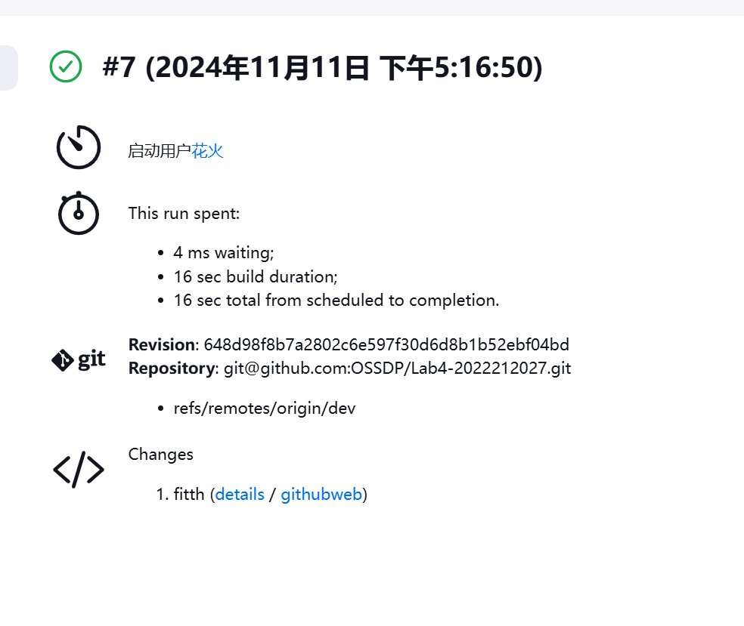
在 Github 上查看仓库的 PR ：

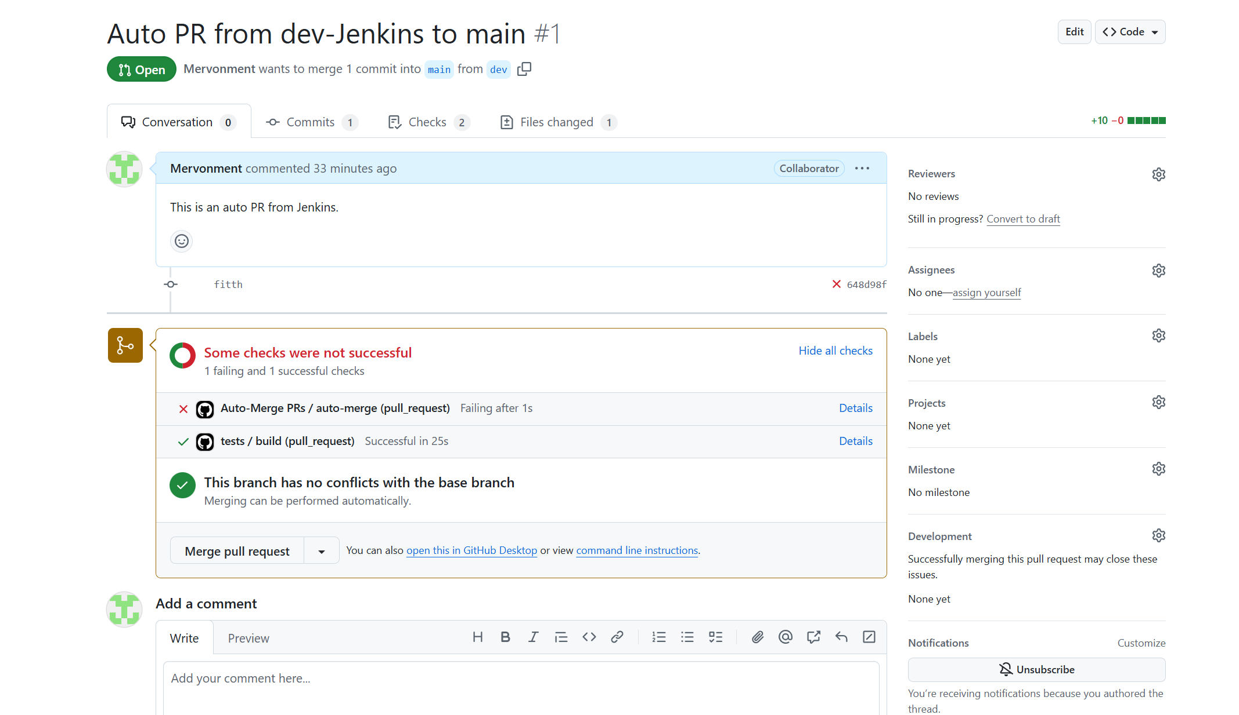

小结
了解了在 GitHub 上配置工作流，以及如何通过 GitHub Actions 实现 CI/CD 流程。
通过 Jenkins，我了解了如何配置持续集成（CI）和持续交付（CD）的流水线，掌握了更多关于自动化构建、测试和部署的技巧。
在实验中遇到的问题： PR 创建失败、分支同步问题等，虽然初期困难较大，但通过查阅文档和解决问题，提升了我的问题分析和解决能力。

